Problem 6

(a)

假設outerplanar graph的vertex數為n, edge數為e, face數為f。

n=1時，e=0，但2n-3= -1不成立。

故我們只考慮的情況。

1.若此圖為tree，tree有n-1條邊，

2.若此圖不為tree。

若把每一個face所涵蓋到的邊數加起來，可以得到2e。(因為每個邊會被加到2次)

圖內的face(f-1個face)至少涵蓋三條邊，圖外的一個face涵蓋n條邊

所以

可得

根據Euler’s formula

得證。

(b)

**1.首先我們證明一個outerplanar graph G存在一個vertex其degree不超過2。**假設此G有n個vertex，我們慢慢的將G加上邊，加邊的同時要維持他是outerplanar，直到不能再加為止。此時可以觀察到v1,v2,…vn會形成一個cycle，隔出outer face。我們找邊()，此邊不能在最外層的cycle上，而，而的degree為2，得證。

若此邊()不存在則G中每一個點degree都是2亦得證。

**2.利用1.的結果來證明outerplanar graph G是 3-colorable。假設G有n個點。**

**Base case:**

n=1時，G只有一個點，為3-colorable，必成立。

**Inudction hypothesis: 假設有k個點時亦成立。**

那當n=k+1時。

因為由1.可知，其degree至多為2。我們將此點移除，所得之再加上v，由於此點degree至多為2，所以我們必可找到第三種顏色將其塗成與其相鄰點不同的顏色。由此可見

(c)

假設此outerplanar graph有n vertices和m edges。其中根據(a)，

Initialization:

圖上所有的node都traverse一遍，把每個node的degree記下來存在d[n]中。做一個List L存所有degree=1 or2 的vertices。 //O(m+n) time=O(n)  
Recursion: G存還沒塗色的vertices，一開始G有全部的vertices

color(G, d, L)

1 if L is empty

2 {return;}

3 x🡨 removeElement(L)

4 S<-和x相鄰的點，存到一個set裡面

5 for y in S:

6 d[y]--;

7 if(d[y]==2){

8 addElement(L, y)

9 }

10 G=G-{x}

11 Color(G, d, L) //recursion

12 將x塗S中沒用過的顏色

其中根據我們選L的條件，可知S中vertex的數目小於等於2。由於outerplanar graph中，至少會有一點其vertex degree至多為2，且把該vertex拿掉後，該graph仍為outerplanar，可知L一定要在全部vertex都走訪完才會為empty。

(d)

Initialization花O(n)時間，recursion走訪每一個vertex恰一次，每個邊至多2次，花O(n+2m)=O(n+2n)=O(3n)=O(n)時間。

所以總共花O(n)+O(n)=O(n)時間。

(e)

**Polygon triangulation:**

每一個polygon若只連內部的點，連的時候線不能重疊，可以被切成很多不重疊的三角形。(不另外加新的點)

被切成許多三角形之後的polygon會形成一個outerplanar graph，因為其augmentation graph為planar(一個圖的augmentation就是加一點vertex v連到此graph的所有點)。

既然被切成許多三角形的polygon為outerplanar graph，則其為3-colorable。

每個三角形中，三個點的顏色必不相同。

我們將infinity ward放在此polygon上同一個顏色，且顏色數目最少的點，就可以看到polygon上所有的點，且使得infinity ward數目最少(也最大化infinity ward的效益)。而同一個顏色的點的最少數目為，而infinity ward最多也只能是。故為。

(f)

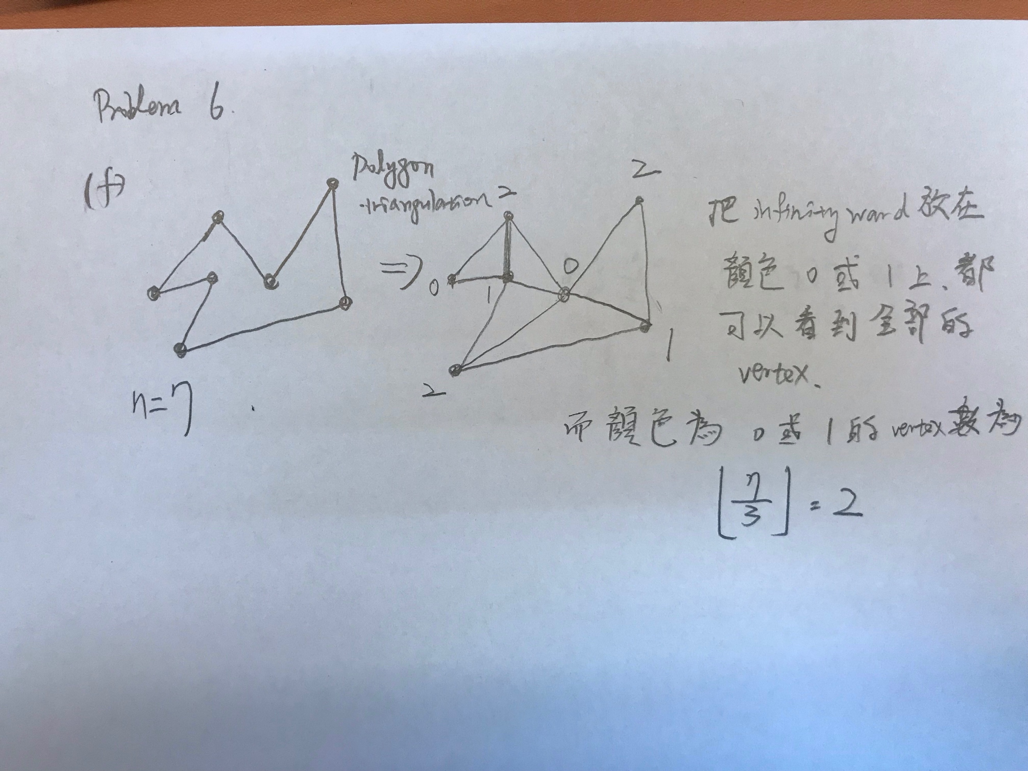

如果放在顏色為2的vertex上，會需要3個infinity ward，如此沒有最大化infinity ward的效益。